KUSOVÁ RUČNÍ VÝROBA
KOVOVÉHO NÁBYTKU
JÍDELNÍ A KONFERENČNÍ SESTAVY DO BYTU I ZAHRADY
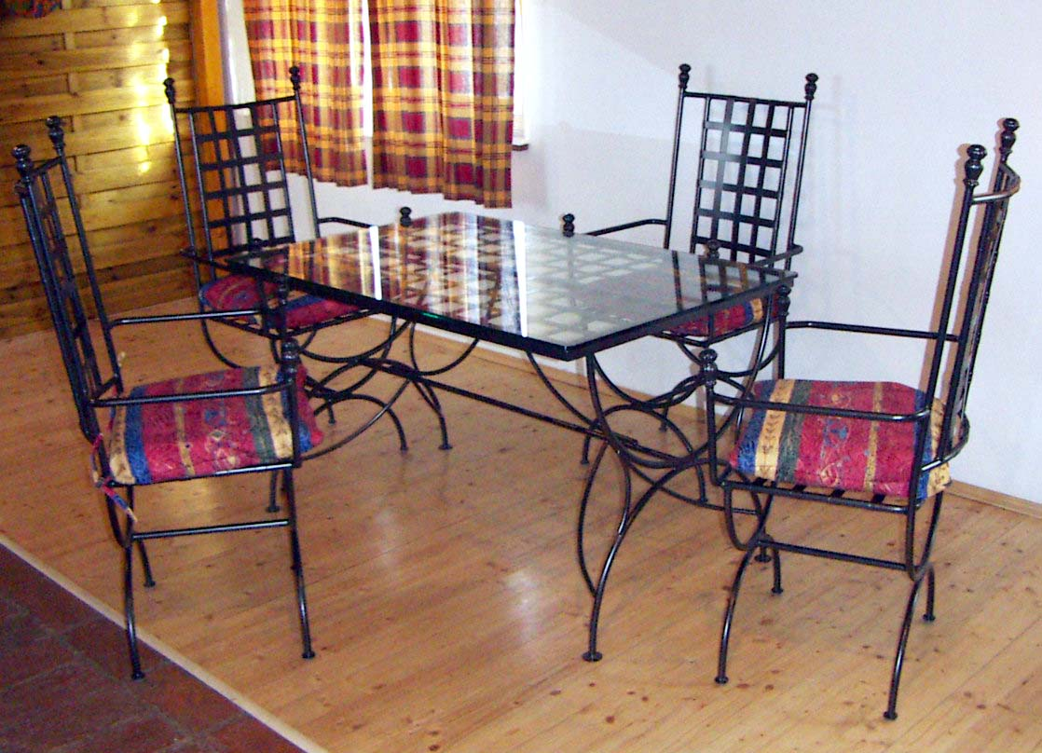
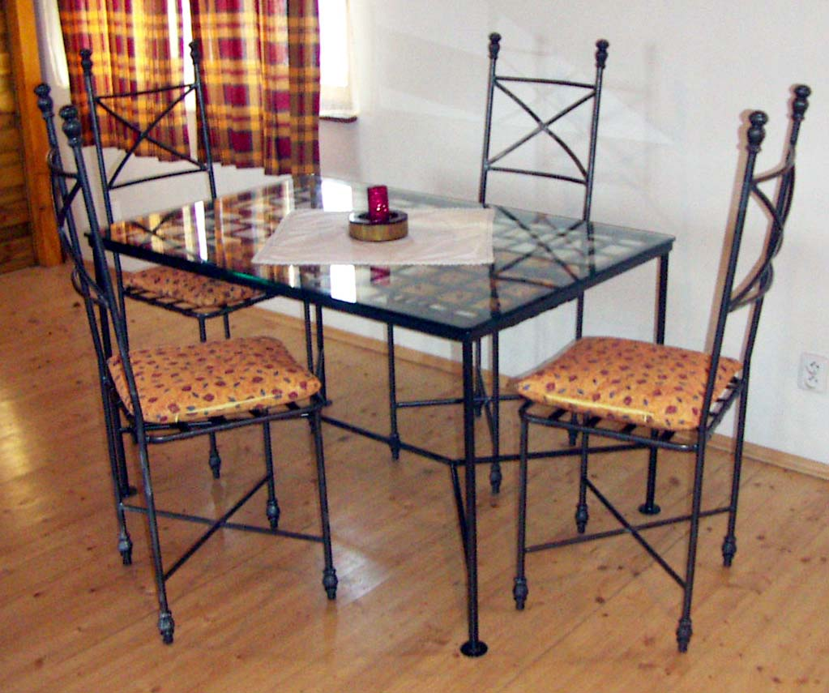
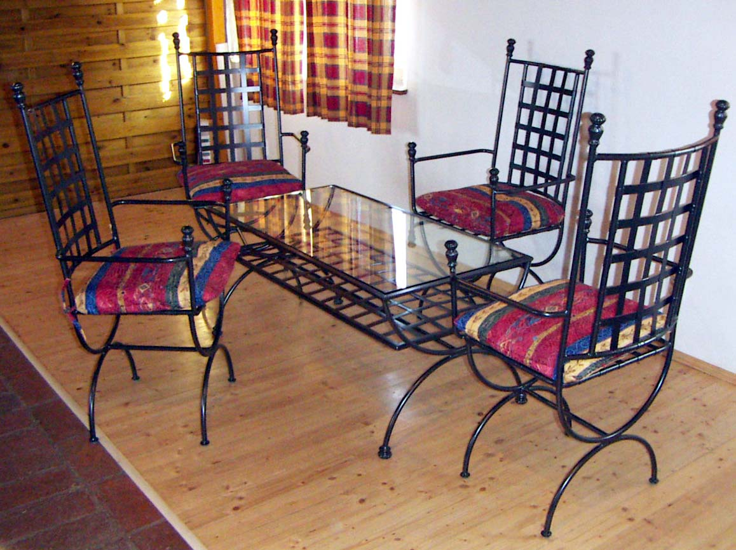

jídelní sestava BAROKO konferenční sezení jídelní sestava KLASIK

nábytek je upraven dle požadavku v různých barevných variacích speciální odolnou práškovou barvou „ komaxit “ a dále lakován, nebo pro exteriér i pozinkován, vše podle Vašeho přání – výběr ze základních vzorů:




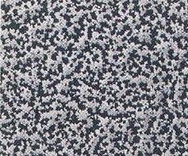

antika-zlatá transparentní lak antika–cuper ramato antika-silver

BAROVÉ SEZENÍ A ŽIDLE K JÍDELNÍM A KONFERENČNÍM STOLŮM

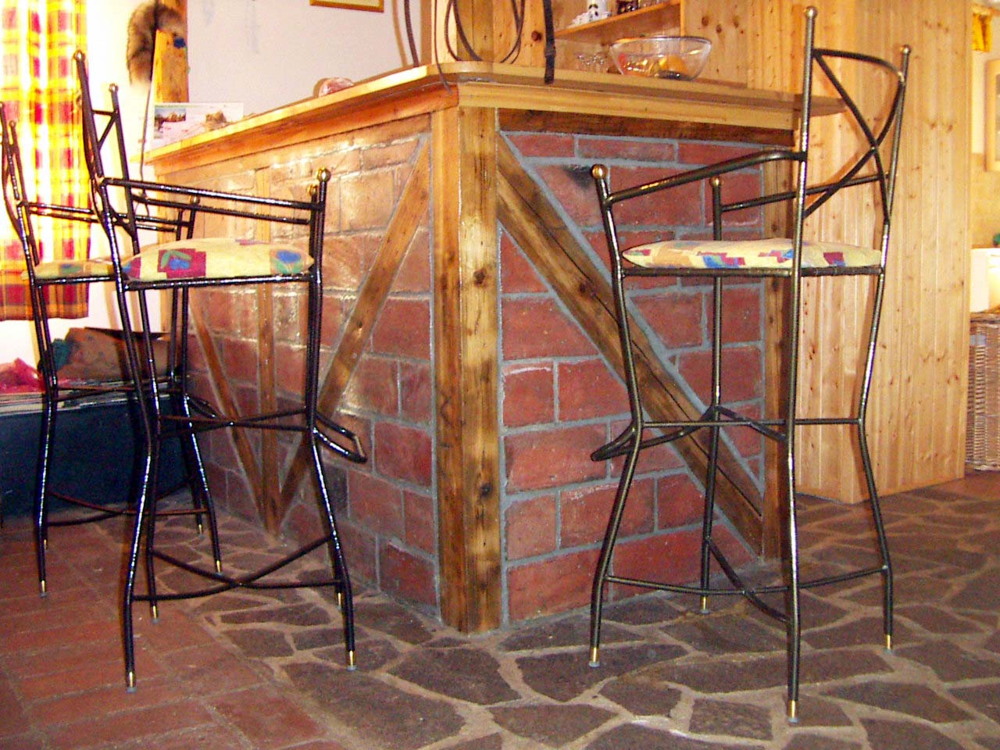
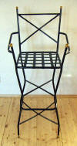
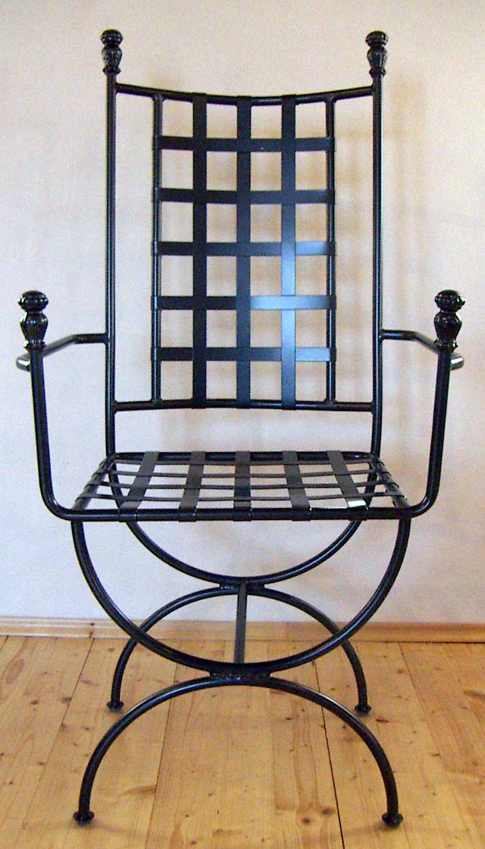
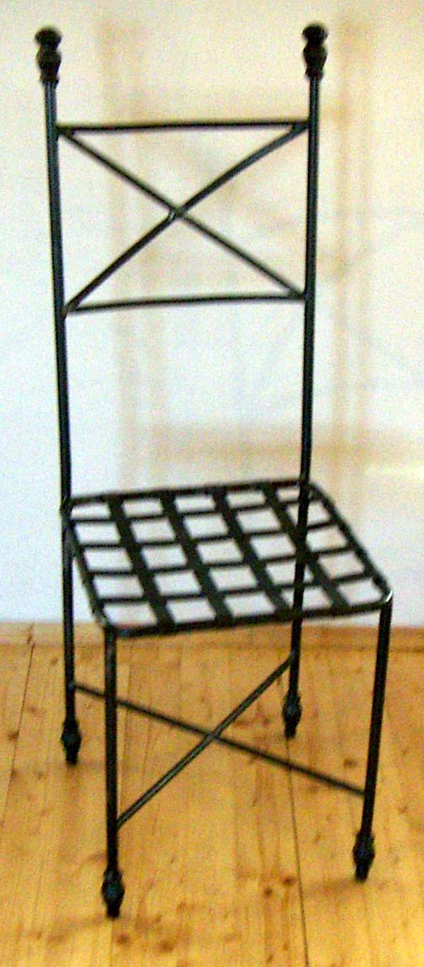

Sezení Bar barová židle židle klasik křeslo

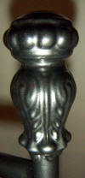
Židle a křeslo může být opatřeno podle přání okrasným kováním a sedákem podle přání v provedení:
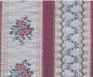
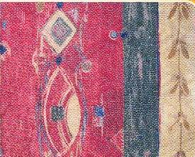
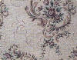
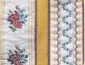
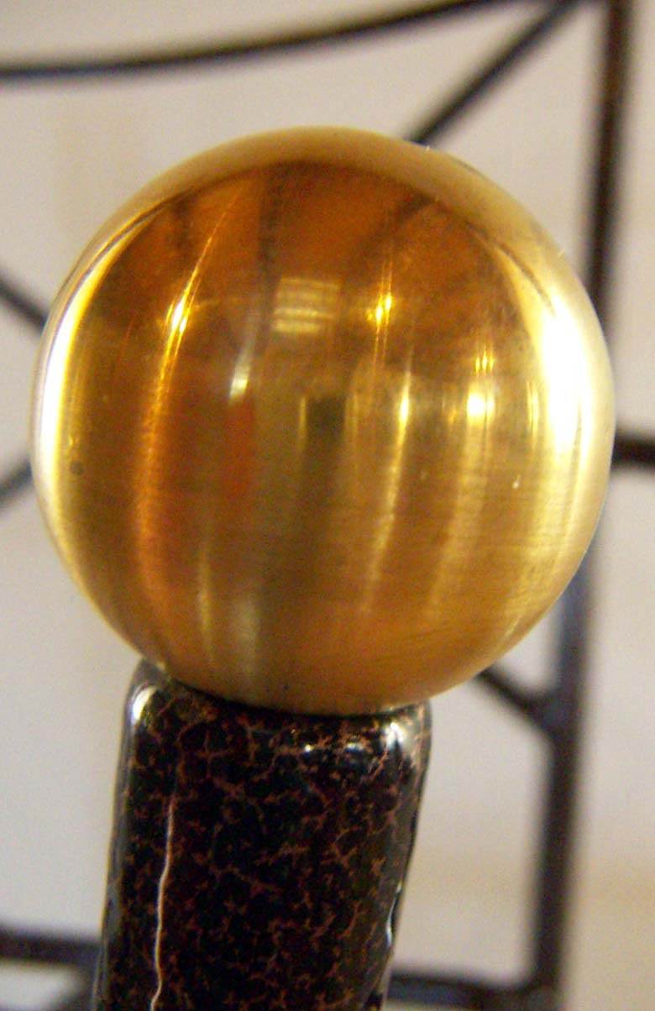

Mosaz kov vzor 1 vzor 2 vzor 3 vzor 4

